疾患遺伝子多型のLDマッピングにおけるメタ・アナリシス
文責 山田 亮
平成17年2月1日
１ メタ・アナリシスとは
  - 歴史
19世紀末に、抗チフスワクチンの評価のための複数スタディを解釈する試みなどが起源と言える。
その後、治療方法の効果判定の分野を中心に利用され、1976年にmeta-analysisという呼称が登場し、以後、使用されている。
その後も臨床試験の評価を中心に、方法論の整備が進んでおり、1990年代に入っても、その手法の改良・進歩がある。
  - オーバービュー
    - メタ・アナリシスとは
複数のスタディが観測している指標に対し、そのスタディのデータを統合し、総合的な判断(量と信頼区間)を得るための手法
各スタディ結果のうち、集計値を用いるものと、各スタディの各個人のデータを用いるものとがある。前者がmeta-analysis of literature (MAL)、後者がmeta-analysis of individual patient data (MAP)と呼ばれる。
一般によく目にする臨床試験のメタ・アナリシスはMALである。
しかしながら、後述するように、異なる人種で行われた疾患関連多型解析のメタ・アナリシスには、データ統合上の困難があるので、MAP的なアプローチが有効になるかもしれないことを念頭に置く。
    - 統合とは
個々のスタディは、仮説を検証するためにさまざまな指標(効果の大きさ)を観測している。通常は、その指標について観測値とその信頼区間を算出している。
具体的には、2群間の比較スタディにおいて、
(A)分割表検定をする場合には、効果の大きさの指標として
- リスク差
- リスク比
- オッズ比
などを算出することが一般的であり、
(B)量的形質の場合には、効果の大きさの指標として
- 平均値
を算出することが多い。
これらの指標はすべて一度に統合することはできず、1指標を統合したら、残りの指標は統合できないのが原則である。なぜならば、スタディデザインに違いがあるからである。
分割表
 | 結果
原因 | 事象の発生あり | 事象の発生なし
治療(曝露)群 | a | b | a+b
対照(非曝露)群 | c | d | c+d
 | a+c | b+d | a+b+c+d
治療群のリスク | p1=a/(a+b)
対照群のリスク | p0=c/(c+d)
リスク差 | p1-p0
リスク比 | p1/p0
オッズ比 | (p1/(1-p1))/(p0/(1-p0))

量的形質のデータサマリー
 | 結果
原因 | 例数 | 平均値 | 普遍分散
治療(曝露)群 | n1 | X1 | s1²
対照(非曝露)群 | n0 | X0 | s0²
平均値の差 | X1-X0
標準化した平均値 | (X1-X0)/σ
σ | (s1²+(n0-1)xs0²)/(n1+n0-2)

    - 統合するための手法～仮定するモデルに依存する
複数のスタディの結果を統合するにあたっては、スタディ間でばらついている効果の大きさのそのばらつきの原因をモデル化し、そのモデルを基に解析をする必要がある。
スタディ間のばらつきの原因のモデル化の方法としては代表的な２つがある
- 母数モデル(Fixed-effect model)
- 変量モデル(Random-effects model)
- 母数モデル
スタディ間のばらつきはもっぱら偶然誤差であると仮定する方法
Petoの方法、Mantel-Haenszelの方法などがある
スタディ間のばらつきの指標として、「重み付けされた対数化指標の分散」が用いられる
Effect size = θ＋(誤差)
θ：各スタディに共通な真の値
- 変量モデル
スタディ間のばらつきは、各スタディに含まれる偏りと偶然誤差の合わさったものであると仮定する方法
DerSmonian-Lairdの方法などがある
各スタディ間のばらつきの大きさをτ²とする
このτ²については、定数とみなす方法と、平均0・分散τ²の確率変数とみなす方法とがある
母数モデルよりも信頼区間が広くなる
Effect size = θ＋(各スタディの偏り)＋(誤差)
    - 統合によって得られるデータ
各スタディのeffect sizeとその信頼区間
全スタディを総合的に解析するにあたっての各スタディの重み
総合的なeffect sizeとその信頼区間
総合的なeffect sizeの帰無仮説に対する統計量とP値
スタディ間のばらつきの程度に関する統計量とそのP値
    - 批判的・内省的ディスカッションのポイント
      - バイアスへの配慮
        - バイアスの種類
          - 公表バイアス(Publication bias)
投稿するか否かの判断(研究者)
採択するか否か(出版社)
スポンサーの有無
多剤併用か否か
多施設スタディか否か
(研究の質が高いか低いか)
          - サブ・グループ解析バイアス
解析データを取得してから、有意となったサブ・グループの結果を選択的に公表する(公表バイアスの一種)
          - 英語バイアス
英語発表論文と非英語発表論文との差
          - データベース・バイアス
データベース登録
検索に用いたキーワード
検索エンジンなど、検索の方法
          - 引用バイアス
引用されている論文かそうでない論文か
          - 多重公表バイアス
同じデータが複数回発表されている場合
        - バイアスの検出と補正
          - バイアスの検出
Funnel plot
横軸にeffect size、縦軸にスタディ・サンプルサイズをとって各スタディをプロットしたもの
バイアスがなければ、真のeffect sizeを中心に漏斗(funnel)を逆さに置いたプロットとなるが、バイアスがあると、漏斗がいびつになることを利用する
          - バイアスの検定
上記原理を利用して、検定する手法として、いくつかの方法が知られている
Beggの順位相関、Egger et al.の回帰法、Macaskil et al.の回帰法など
  - 解析ツール(エクセルシートの見方はこちら)
(A)分割表検定をする場合には、効果の大きさの指標として
- リスク差→エクセル１
- リスク比→エクセル２
- オッズ比→エクセル３
などを算出することが一般的であり、
(B)量的形質の場合には、効果の大きさの指標として
１ 平均値→エクセル４(一部工事中)
(C)Rのパッケージ”rmeta”を用いた計算とプロット(例)

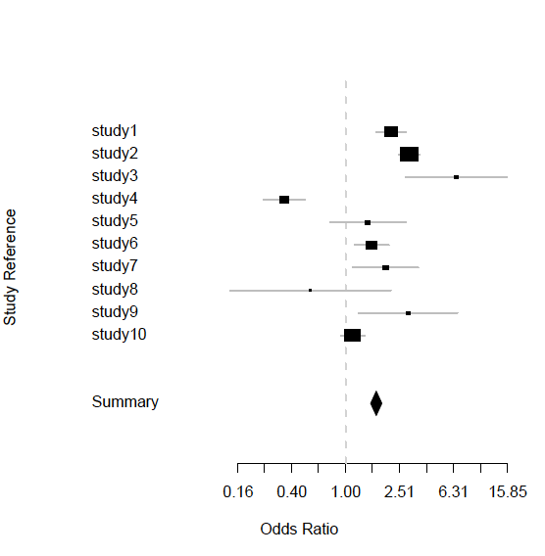
10スタディそれぞれの、effect size(この場合はオッズ比)の95％インターバル範囲が横棒で、そのサンプルサイズが、棒上の四角の面積で表されている。最下段のひし形は、メタ・アナリシス総合のeffect sizeとその信頼区間(95％)を示す。
Effect sizeは対数プロットになっていることに注意。

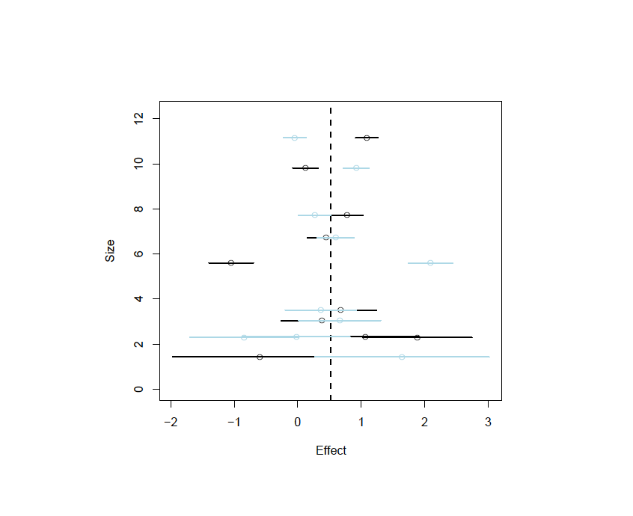
Funnnelプロット。縦軸がスタディのサンプルサイズ。横軸にeffect size。大サンプルスタディは信頼区間が狭く、小サンプルスタディは信頼区間が広い。この例では、左右にまんべんなくプロットが認められるので、公表バイアスの可能性は低い。

- 疾患遺伝子多型のLDマッピングにおけるメタ・アナリシス
  - 疾患感受性遺伝子解析
ある遺伝子について、ケースコントロール関連解析が複数行われた場合である。
解析の対象となっている仮説であり、メタ・アナリシスで解析したい仮説は
「この遺伝子に、疾患関連マーカーがあるかどうか」
である。
観測されるのは、疾患関連マーカーに認められる、
「ケース・コントロール両群間の分布の差」
である。
疾患感受性多型の持つ生物学的意味は、「relative risk」に代表されると思われるので、メタ・アナリシスの対象とするべきは、おそらくrisk ratioかORと思われる。
観測されるマーカー自体が同一であるかどうかの保証もなく、
同一であるにせよ、ないにせよ、そのマーカーの母集団頻度が同一である保証はなく、
さらには、観測関連マーカーのものeffect sizeが同一である保証もない。
このように、遺伝マーカーの疾患関連解析のメタ・アナリシスは、上記で指摘した「公表バイアス」のほかに検討を要する項目が存在する。特に、同一民族における単純なreplication studyではない場合には、解析手法の適用についても慎重に行うべきである。
 | 多型は同一か？ | 対照群のアレル頻度は同一か？ | Risk ratio・OR(など） | コメント
 | ○：同一 | ○：同一 | ○：同一
 | ×：不一致 | ×：不一致 | ×：不一致
パターン１ | ○ | ○ | ○ | 同一母集団でのreplication studyなど
パターン2 | ○ | ○ | × | 異人種であったり、サンプリング集団に条件があったりしてrisk ratioが異なる場合)。その他ローカスの影響によるrisk ratioの差
パターン3 | ○ | × | ○ | アレル頻度は異なっても、その他の条件が一致すれば、risk ratioは一致しえる
パターン4 | ○ | × | × | その他の条件が同じであれば、risk ratioは一致するべきとも思える。しかしながら対照群のアレル頻度が異なるからには、異人種。異人種なら、その他の条件が同じことはありえないので、このパターンは多いと思われる
パターン5 | × | ○ | ○ | 異人種であるために、ある人種での感受性多型が存在しない。しかしながら、頻度も同一・risk ratioも同一な別の感受性多型が存在するという特殊な場合
パターン6 | × | ○ | × | 異人種であるために、ある人種での感受性多型が存在しない。しかしながら、たまたま頻度が同一な別の感受性多型が存在するという特殊な場合。もちろんrisk ratioは異なる。
パターン7 | × | × | ○ | 異人種であるために、ある人種での感受性多型が存在しない。しかしながら、別の感受性多型が存在するという場合。Risk ratioの値はたまたま同一だが、同一のものを対象にしているわけではない。
パターン8 | × | × | × | 異人種であるために、ある人種での感受性多型が存在しない。しかしながら、別の感受性多型が存在するという場合。Risk ratioの値はたまたま同一だが、同一のものを対象にしているわけではない。
  - メタ・アナリシスの適用
    - 適用するべきモデル
      - パターン1
母数モデルも可能である。
      - パターン1以外
変量モデルが必要である。
Effect size = θ＋(各スタディの偏り)＋(誤差)
さらには、Effect size自体が異なるのであるから、
「観測上の感受性多型(ケースに多く存在する多型)」
が
「真の感受性多型(ケース群に実際に多く存在する多型)」
であることの確認がなされた上で、異なるeffect sizeを前提としながら、総合的にeffectが明らかに0でないことを結論付ける手法が必要である。

その理論的根拠につき、情報を集める必要がある。

